作 者 推 荐

作者简介：


约翰·伯恩（John Boyne）1971年生于爱尔兰，迄今已出版了7本小说。他的著名作品《穿条纹睡衣的男孩》（BOY IN THE STRIPED PYJAMAS）已经荣获了：

爱尔兰图书奖之年度最佳童书（Irish Book Award Children’s Book of the Year）
爱尔兰图书奖之年度读者之选（Irish Book Award People’s Choice Book of the Year）
Bisto年度图书奖（Bisto Book of the Year）
柑橘奖年度读者俱乐部图书（Orange Prize Readers Group Book of the Year）
Que Leer年度最佳国际小说奖（西班牙）[Que Leer Award Best International Novel of the Year (Spain)]

这本书还曾入围以下奖项的决选名单：
英国图书奖（British Book Award）
美国博多书店新作奖（the Border’s New Voices Award;）
Ottaker儿童图书奖（the Ottaker’s Children’s Book Prize）
Paolo Ungari文学奖（意大利）[the Paolo Ungari Literary Award (Italy) ]
爱尔兰图书奖之爱尔兰年度小说（Irish Book Award Irish Novel of the Year Award）
利兹图书奖（the Leeds Book Award）
东北部图书奖（the North-East Book Award）
伯克郡图书奖（the Berkshire Book Award）
谢菲尔德图书奖（the Sheffield Book Award）
兰开夏郡图书奖（the Lancashire Book Award）
法尼亚特图书奖（比利时）[Prix Farniente (Belgium)]
佛兰德青年读者奖（Flemish Young Readers Award）
年度独立书商奖（Independent Booksellers Book of the Year）
德国青年文学奖 [Deutschen Jugend Literatur Preis (Germany)]

并入围了以下奖项的初选名单：
卡内基奖(the Carnegie Medal)
国际IMPAC文学奖（the International IMPAC Literary Award）

这本书已经被米拉麦克斯电影公司（Miramax）改编为故事片。原书已出版为40种语言。该作者目前住在都柏林。www.johnboyne.com

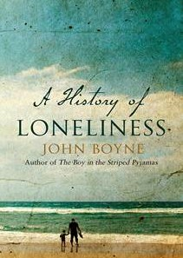
中文书名：《孤独史》
英文书名：A History of Loneliness
作 者：John Boyne
出 版 社：Doubleday UK
代理公司：WME/ANA/Nicole
页 数：待定
出版时间：2014年9月
代理地区：中国大陆、台湾
审读资料：电子稿
类 型：文学

内容简介：

我一直说，我不会创作与爱尔兰有关的小说，除非我有了一篇故事。这就是那篇故事。
---- John Boyne

这位作家再次超越了自己。一本震撼人心的小说直指社会的根基深处。这个故事围绕着1970年罗马天主教堂的纷争展开，小说探讨了即使是教堂也逃脱不了的人性深处的黑暗面。伯恩用均等的情感与智慧处理了这一复杂的主题，把读者轻而易举地吸引到故事中来。这本书将陪伴你度过漫长岁月。

奥德兰·耶茨（Odran Yates）1972年进入了克兰里弗神学院（Clonliffe Seminary），因为母亲告诉他说，他具备当僧人的资质。于是他怀着希望与勃勃的雄心进入了这所神学院，全身心地投入了学习，并积极热情地广交朋友。

40年后，奥德兰献身的事业由于那些被揭发出来并撼动了爱尔兰人对教堂信仰的真相而遭受了挑衅。他看见朋友们在受审，同事们入狱了，年轻教友的生命遭到了摧残，于是，他忐忑不安，因为害怕人们横眉冷对、出言不逊，所以不敢出现在公共场合。

但是，当一场家庭悲剧将他过去的伤口再次撕裂时，他被迫去面对在一所以前受人敬仰的学院中肆虐的那些魔鬼，并认识自己曾经如何助纣为虐。

约翰•伯恩花了15年的时间，在写了12本小说之后，才动笔创作关于他的祖国爱尔兰的故事，现在，他已经在迄今为止最震撼人心的这本小说中做到了。这是一个关于盲目教条与道德勇气的故事，是关于两个人能面对的最黑暗之处的故事。小说《孤独史》凭借勇气和个性，证明了伯恩是他们这一代人当中，最具探索力的一位历史记录者。

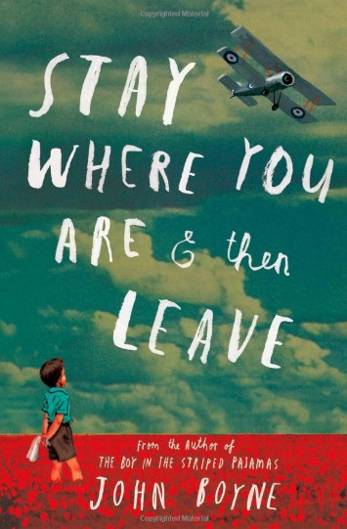
中文书名：《等一等，再离开》
英文书名：Stay Where You Are And Then Leave
作 者：John Boyne
出 版 社：Doubleday Childrens
代理公司：WME/ANA/Nicole
页 数：288页
出版时间：2013年9月
代理地区：中国大陆、台湾
审读资料：电子稿
类 型：小说
版权已授：英国、美国、德国、西班牙、意大利和希腊。

内容简介：

这些年来，约翰·伯恩（John Boyne）已经写过一篇“童话故事”（《奔跑的男孩》[NOAH BARLEYWATER RUNS AWAY]）和一篇“寓言故事”（《漂浮的男孩》[THE TERRIBLE THING THAT HAPPENED TO BARNABY BROCKET]），现在，他带着这本引起轰动的《等一等，再离开》（STAY WHERE YOU ARE AND THEN LEAVE）重新回归。

故事背景设定在第一次世界大战期间，作者用一个小男孩和一场世界战争的故事重新提出了思考，在一个战火纷飞的世界中，纯真的品质还能做到些什么。正如伯恩在故事中讲述的一样，纵观整个历史，人类从来不缺少值得铭记的争斗。但是，第一次世界大战在某些方面（一战结束即将迎来百年纪念之际）留给我们的，除了梦魇之外，还应该有教训。伯恩通过一位男孩的独特观察视角，向我们展示了父子之间的过去与现在如何错综复杂地紧密相连。以下是详细内容：

第一次世界大战爆发那天，阿尔菲•萨默菲尔德（Alfie Summerfield）的父亲向他保证，他不会离开家去战斗——但第二天他就食言了。四年后，阿尔菲不知道父亲去了哪儿，只知道他去执行一项秘密的特殊任务了。一天，在王十字车站擦鞋的时候，阿尔菲意外看见一位军医的名单上有父亲的名字。原来父亲就在附近的一家医院里，他感到困惑而又慌乱，因为那是一家治疗士兵炮弹休克症的医院。阿尔菲不清楚什么是炮弹休克症，但是他决定把父亲从这个令人忐忑不安的奇怪地方救出来……

媒体评价：

对《穿条纹睡衣的男孩》（Boy In the Striped Pajamas）的评价：

“一本奇迹般的小书……小说就应该这样写。”
----《卫报》（The Guardian）

“一个关于友谊和战争恐惧的精彩故事……浑然天成的文学才华。”
----《爱尔兰独立报》（Irish Independent）

“有件事清楚明了：这本书绝不会让人安然入睡。”
----《观察家》（Observer）

“一本出色的书。”
----《爱尔兰审查报》（Irish Examiner）

“震撼人心，让人无法平静……正如《安妮日记》一样，是该主题读物中的一本令人难忘的入门书籍。”
----《今日美国》（USA Today）

“感人至深……寥寥数笔却优美动人。”
----《华尔街新闻》（Wall Street Journal）

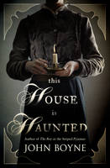
中文书名：《这房子闹鬼》
英文书名：This House is Haunted
作 者：John Boyne
出 版 社：Doubleday
代理公司：WME/ANA/Nicole
页 数：384页
出版时间：2013年4月
代理地区：中国大陆、台湾
审读资料：电子稿
类 型：文学

- 作者著有国际畅销书《穿条纹睡衣的男孩》（Boy in the Striped Pyjamas）
- 他的小说被翻译成40多种语言风靡全球！
- 两次爱尔兰图书奖的获得者
- 《穿条纹睡衣的男孩》（Boy in the Striped Pyjamas）全球总销量高达五百万册
- 《穿条纹睡衣的男孩》（Boy in the Striped Pyjamas）被米拉麦克斯电影公司（Miramax film）改编成电影

内容简介：

1867年，在挚爱的父亲过世后年轻的伊莱扎·凯恩(Eliza Caine)得到了高迪林府邸(Gaudlin Hall)家庭女教师的职位。在一个阴冷的夜晚伊莱扎来到了高迪林府邸，当她跨过门槛的一瞬间伊莱克嗅到了一丝神秘的气氛。可是，她只发现了两个需要她照管的孩子，伊莎贝拉(Isabella)和尤斯塔斯(Eustace)。既没有父母也没有任何大人在家，就连神秘的雇主也没有出现。两个孩子对此也未能给予任何解释。

自次日清晨起床开始，伊莱扎总感觉被什么尾随着，而这个神秘的东西似乎就藏在高迪林府邸的墙里。伊莱扎很快就意识到如果她和孩子们想要活下去，她就必须揭开这个府邸尘封已久的秘密，直面过去的梦魇……

这个令人不寒而栗的鬼故事由著名作家约翰·伯恩（John Boyne）撰写，笔触奢华精准，敏慎离奇……

媒体评价：

对《爱的幸存者》（The Absolutist）的评价：

非凡的杰作……作者轮流以令人讶异又悲伤的语调诉说这个故事，而其不甚明朗的结尾更让读者在合上书之后还意犹未尽。
----卡洛·盖伯勒（Carlo Gebler）

震撼，感人，文笔优美。将成为一本经典的战争小说。
----《书商周刊》（Bookseller）
“新颖，引人入胜，令人欲罢不能。”
----《读者文摘》（Reader's Digest）
“一本美好，哀伤又柔软的书。”
----科尔姆·托宾（Colm Toibin）

对《穿条纹睡衣的男孩》（Boy In the Striped Pajamas）的评价：

“一个小小的奇迹。从男孩布鲁诺的视角来诠释故事，透过一系列短暂的交往将读者引向最终震撼的悲剧。”
----《卫报》（Guardian）

“透过两个小男孩一段非比寻常的友谊描绘了战争的恐怖，充满力量，令人难以释怀，是一部难得的佳作。”
----《爱尔兰独立报》（Irish Independent）

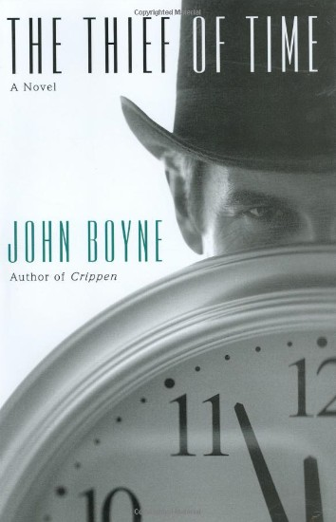
中文书名：《时间大盗》
英文书名：The Thief of Time
作 者：John Boyne
出 版 社：St. Martin's Griffin
代理公司：WME/ANA/Nicole
页 数：384页
出版时间：2008年1月
代理地区：中国大陆、台湾
审读资料：电子稿
类 型：文学

内容简介：

约翰•伯恩由于广受赞誉的小说《克里平》（Crippen）和畅销书《穿条纹睡衣的男孩》（The Boy in the Striped Pajamas）成为一位国际知名作家。现在，促使这位被《爱尔兰审查报》（Irish Examiner）称作“爱尔兰新生代作家中最出色也最地道的一位”的作家开始走上写作生涯的书，第一次在美国得到了出版。

1758年，马修·泽拉（Matthieu Zela）亲眼见到母亲被谋杀、父亲被执行死刑之后，逃离了巴黎。马修的生命有个特异之处：到18世纪末，他发现自己的身体已不再衰老了。而到了20世纪末，256岁的他忽然被迫要回答一个让人难受的问题：没有了爱，长生不老究竟有何价值？

在这本巧妙构筑的小说里，约翰·伯恩将历史与现代社会并置，把交织着20年代好莱坞、1851年的万国博览会、法国大革命、华尔街股灾、以及其他标志性事件的背景，融入了一个男人关于谋杀、爱与救赎的故事之中。

媒体评价：

“《时间大盗》（The Thief of Time）是一本博学而又令人振奋的读物。”
----《美国杂志》（America magazine）

“这本生动的历史冒险故事……要重点推荐。”
----《书单》（Booklist）

“伯恩很有创意，也很有趣，特别是塑造人物的时。”
----《图书馆新闻》（Library Journal）

"太棒了……这个故事的不同线索以标新立异的转折和实实在在的温情结合在一起。"
----《周日快报》（The Sunday Express）

"一本令人愉悦的史诗巨作，充满了转折和背叛，而且讲述得十分生动。"
----The Herald

"从内容组织与历史采样上来说，这是一本小杰作。"
----Time Out

"伯恩是一名很有技巧的叙述者……这本小说的结构技巧非常高超。"
----Sunday Tribune

谢谢您的阅读！
请将反馈信息发至：齐梦涵（Nicole Qi）
安德鲁·纳伯格联合国际有限公司北京代表处
北京市海淀区中关村大街甲59号中国人民大学文化大厦1705室
邮编：100872
电话：15810294174
传真：010-82504200
Email：Nicole@nurnberg.com.cn
网址：http://www.nurnberg.com.cn
微博：http://weibo.com/nurnberg
豆瓣小站：http://site.douban.com/110577/

